21 июля в п. Чамзинка состоялось очень яркое мероприятие посвященное 90-летию со дня основания Чамзинского муниципального района. Не обошлось и без ставшего уже традиционным награждения тружеников района почетными грамотами и благодарностями.
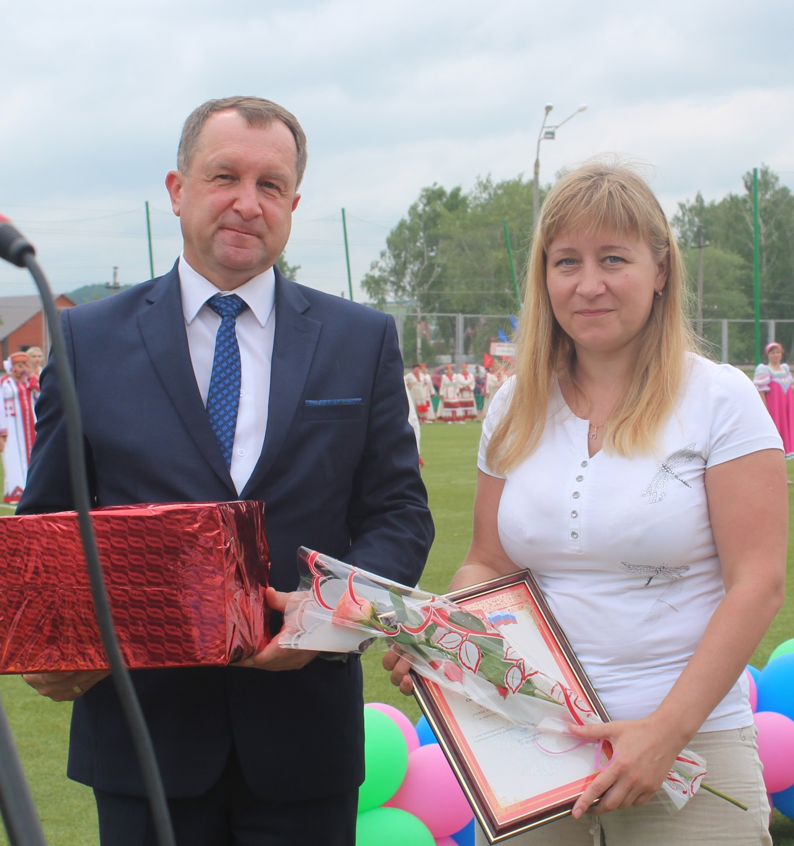
Очень приятно, что был отмечен главный специалист МКУ «МФЦ» - Сафронова Светлана Ивановна.
По итогам работы за 1-ое полугодие текущего года ею оказано более 5000 услуг. Среднедневная выработка составила 36 услуг в день.
Обучаемость, высокая работоспособность, инициативность - отличительные черты Светланы Ивановны. Глубокие знания компьютерной техники, профессионализм и личная грамотность помогают оперативно и качественно обслуживать наших Заявителей.
От всей души поздравляем Светлану Ивановну и желаем дальнейших творческих успехов!!!

